POROZUMĚNÍ MYSLI z. s.
Emilie Floriánové 2834/9
466 01 Jablonec nad Nisou

IČ 07003838

Projekt ŠŤASTNÁ ŠKOLA
Ambasadorka: Jana Bolková
jana@porozumenimysli.cz
tel: +420 702 012 334

VZDĚLÁVACÍ PROGRAM
WELL-BEING A PSYCHOHYGIENA VE ŠKOLÁCH

Pořadové číslo: 3

- Název vzdělávacího programu:
Well-being a psychohygiena ve školách

- Obsah - podrobný přehled témat výuky a jejich anotace včetně dílčí hodinové dotace:

- Sebepoznání, sebedůvěra a sebepřijetí, vztah k autoritám a sobě samým – teorie, příklady z praxe, praktické cvičení (1 hodina)
- Jak funguje mysl, hluboko uložené programy a jak nás ovlivňují naše myšlenky - teorie, příklady z praxe, praktická cvičení (2 hod)
- Komunikace a naslouchání – teorie a praxe, praktická cvičení (2 hodiny)
- Pochopení fungování lidské mysli, objevení zdroje sebepoznání a vrozených schopností každého jedince, přijímání odlišností, asertivní přístup - teorie, příklady z praxe, praktická cvičení (2 hodina)
- Objevování zdroje vnitřní motivace a způsoby seberegulace ve vypjatých či emočně náročných situacích – praktická cvičení (1 hodina)

- Forma:
Prezenční

- Vzdělávací cíl:

Cílem tohoto vzdělávání je poskytnout pedagogům nástroj k poznání sama sebe, vlastních schopností a limitů a tím podpořit rozvoj vlastního potenciálu a kreativity v každodenním životě.
Díky pochopení principů fungování lidské mysli, pedagogové získají efektivní nástroj k tomu, aby přirozeně zvládali nápor každodenních povinností i výzev a dokázali lépe odolávat stresu, frustraci a zvládat náročné situace. Zvýší se jejich schopnost asertivního jednání, komunikace a spolupráce.
Předávané nástroje a postupy si na kurzu každý vyzkouší tak, aby je mohl používat v každodenním životě.

- Hodinová dotace:
8 hodin
(Ideální rozvržení programu je 2x 4 h ve dvou pracovních dnech)

- Maximální počet účastníků a upřesnění cílové skupiny:
20 pedagogických pracovníků ZŠ

- Plánové místo konání:
Prostory školy pro kterou je vzdělávání určeno

- Materiální a technické zabezpečení
Běžně vybavená učebna, notebook, dataprojektor, nahrávací zařízení

- Způsob vyhodnocení akce:
Evaluační dotazník, vyhodnocení a kontrola programu garantem

- Dokument o absolvování kurzu
OSVĚDČENÍ o absolvování akreditovaného kurzu v rozsahu 8 h s akreditací MŠMT v rámci systému dalšího vzdělávání pedagogických pracovníků pod č.j. MŠMT- 8662/2023-5-403

- Náklady
Cena programu pro 20 pedagogických pracovníků ……………. 39.000 Kč
(1.950 Kč/os)

Garance odbornosti

V našem pojetí well-beingu vycházíme:

- ze studie:
„OneGenericMentalIllness: A Principle-Based Psycho-SpiritualExplanationof General Factor p and itsApplication to SpirituallyInformedClinicalPractice“
(„Jedna obecná duševní choroba: Psycho-Spirituální vysvětlení obecného faktoru P a jeho aplikace na duchovně informované klinické praxi založeno na principech života“ – studie v současné době není k dispozici v českém jazyce, na překladu se právě pracuje)

>>> Pojednává o faktoru P, který je ovlivněný lidskou zkušeností a prožíváním životních situací. Porovnává ji s klasickou psychoterapií a určuje nový směr jako efektivnější, srozumitelnější a rychlejší.

Pod studií jsou podepsaní kvalifikovaní odborníci s dlouholetou praxí a doktoráty v oborech psychoterapie, psychiatrie a vzdělávání:

►Thomas M. Kelley
WayneState University, emeritní profesor, katedra kriminologie a trestního soudnictví, 3255 Faculty Administration Building, Wayne State University, Detroit, MI, USA. E-mail: aa5216@wayne.edu

►William F. Pettit Jr.
Creighton University, M.D., adjunctClinicalProfessor, Creighton University School of Medicine Department of Psychiatry, Phoenix AZ, USA. E-mail: bill@thedrspettit.com

►Judith Sedgeman
SedgemanConsulting LLC, Ed.D., Mental HealthEducator, Sedgeman Consulting LLC, 5616 Garden Lakes Drive, Bradenton, FL, USA, E-mail:
sedgeconsult@gmail.com

►Jack Pransky
Center forInside-OutUnderstanding, Ph.D., ředitel Centra pro vnitřní porozumění, 228 Wine St., Charlottesville, VT, USA. E-mail: jack@healthrealize.com

- ze zavedené zahraniční praxe:

Inspirovali jsme se S.P.A.R.K. mentoring programem

>>> více na https://sparkcurriculum.org/the-principles-behind-the-curriculum/

Tento učební plán vychází z pochopení mysli a lidské zkušenosti a lze jej vysvětlit pomocí tří univerzálních principů: Mysl, myšlení a vědomí. Tyto principy, které poprvé formuloval Sydney Banks, se vyučují po celém světě, aby zmírnily lidské utrpení a kultivovaly lidský potenciál v oblasti komunitního duševního zdraví, vzdělávání, sociálních služeb, podnikového vzdělávání, poradenství, psychiatrie a systémů léčby drogové závislosti a alkoholismu.

- Opíráme se o zkušenosti psychologů a psychoterapeutů:

►Dr. DickenBettinger (psycholog), USA
https://theprinciplesinstitute.com/about-dicken-bettinger/

►Dr. Amy Johnson (psycholog se zaměřením na sebepoškozování a poruchy příjmu potravy), USA
https://dramyjohnson.com/

►Natasha Swerdloff (psychoterapeut), Dánsko
https://theprinciplesinstitute.com/

►Erika Bugbee, M.A., USA, specializující se na děti a mladistvé
https://www.erikabugbee.com/teens

Souvislost mezi tématy našeho workshopu Well-being a psychohygiena a aktuálními potřebami ve školách dokládají údaje v přiložených grafech. Praxe ukazuje, že pojetí, které mají školy v současné době k dispozici, tyto potřeby zdaleka nenaplňuje. Proto přicházíme s inovativním pojetím, jehož dopad je významně efektivnější, hlubší a trvalejší.

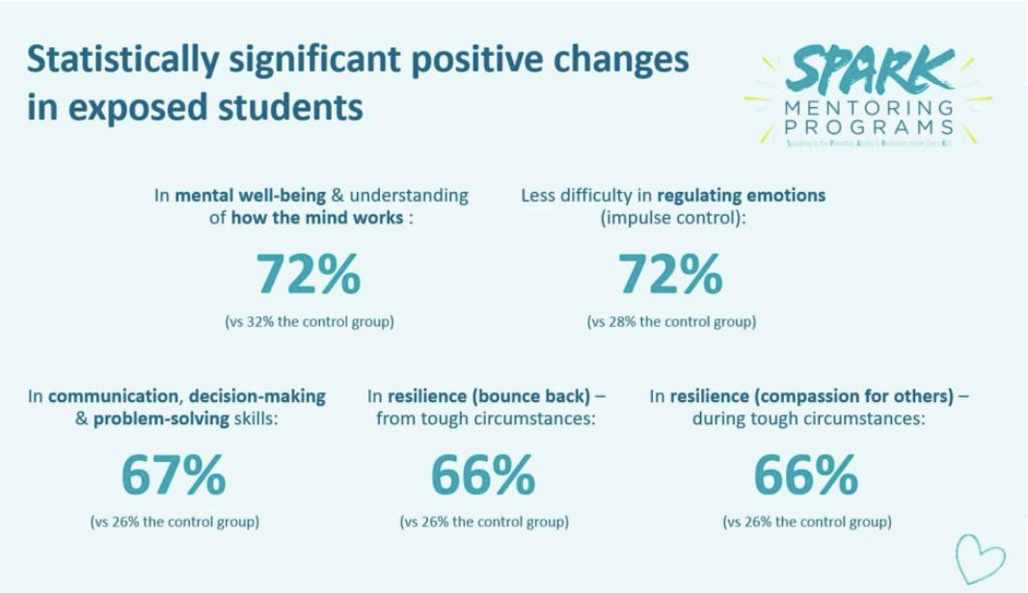

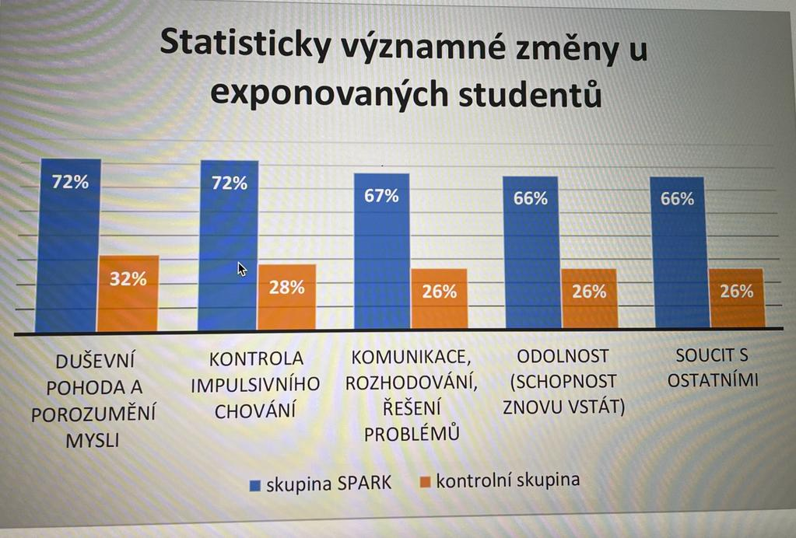

ODBORNÁ GARANCE PROGRAMU
(z hlediska fungování mysli)

Veřejně prospěšná organizace Porozumění mysli z.s. byla založena s cílem „pomáhat lidem a vzdělávat je v oblasti fungování lidské mysli a jejího potenciálu“– viz. Stanovy (Spolkový rejstřík, L 13389/KSUL, oddíl L, vložka 13389/KSUL).
Jejími zakladateli jsou odborně vyškolení lektoři (absolventi certifikovaných zahraničních kurzů a tréninků), kteří jsou zároveň garanty vysoké odborné úrovně lektorů programu WELL-BEING A PSYCHOHYGIENA VE ŠKOLÁCH – dohlíží nejen na jejich vzdělání, ale také na odbornou způsobilost a schopnosti naplňovat cíl organizace (nejen ve školách). K tomuto účelu založili Akademii PRO profesionály a lídry zaměřenou nejen na teorii, ale též intenzivní praktický trénink. Všichni lektoři, kteří působí v projektech zaštítěných organizací, ji musí úspěšně absolvovat.

Někteří z výše uvedených zahraničních osobností (lékaři, psychologové, pedagogové, vědci) jsou aktivními spolupracovníky naší organizace, přijíždí do Čech školit naše lektory v rámci námi pořádaných programů nebo nás školí či mentorují online.

Organizace Porozumění mysli z.s. je členem mezinárodního společenství 3 PGS – Three Principles Global Community, https://3pgc.org/3p-international-communities/,
které šíří principy porozumění fungování mysli po celém světě jako metodu s velmi hlubokým dopadem na psychické zdraví jednotlivců i společnosti jako celku. Toto „učení“ už v mnoha zemích prokázalo svůj dopad v různých oblastech jako např. školství, sociální sféra, vězeňství, a dalších. Nelze je proto považovat za nějakou tzv. „alternativní“ metodu (pokud je slovem „alternativní“ míněno něco jako ezoterický).

V tomto se znovu odvoláváme na výše uvedenou odbornou studii - „OneGenericMentalIllness: A Principle-Based Psycho-SpiritualExplanationof General Factor p and itsApplication to SpirituallyInformedClinicalPractice“, (odd. 4, 1) tohoto dokumentu), která jednoznačně dokládá, že se nejedná o alternativu v oblasti psychologie, ale o inovaci. Konkrétně o inovaci v přístupu k práci s klientem. Jde o metodu dramaticky zkracující délku práce s klientem. Výsledky se dostavují po několika sezeních tam, kde jich tradiční psychologický přístup dosáhne v několika letech.
V porovnání s tradiční psychologickou metodou vtahování klienta zpět do minulosti a hledání zapomenutých či starých problémů, inovace spočívá v přístupu ke klientovi v bodě, v němž se nachází (žije) teď. Pracuje s ním v přítomnosti a upírá pohled do budoucnosti. Vede klienta k uvědomění vlastní podstaty nikoli z dění v minulosti, ale zaměřením na to, co prožívá nyní. Zvědomění je pak ihned aplikováno do klientova současného života…

Studie byla zpracována renomovanými a v zahraničí velmi uznávanými odborníky v oblasti psychologie a psychiatrie na základě jejich 40ti leté praxe.

